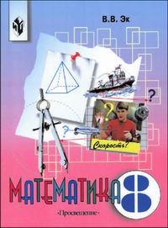
Эк В.В.
Математика. Учебник. 8 класс. VIII вид
Год: 2017
Учебник предназначен для работы в классах с детьми с умственной отсталостью. В нем много практических заданий и вопросов, помогающих закрепить пройденный материал....
Эк В.В. Математика. Учебник. 8 класс. VIII вид
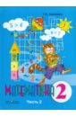
2. Алышева Т.В.
Математика. 2 класс. Учебник. В 2-х частях. Часть 2 (VIII вид)
Год: 2017
Учебник написан в соответствии с программой по математике для 2 класса (Программы для специальных (коррекционных) образовательных учреждений VII вида: 1 — 4 классы / Под ред. В.В. Воронковой. — М.: Просвещение, 2009, авторы программы по математике М.Н. Перова, В.В. Эк) и является логическим продолжением учебника математики для 1 класса Т.В. Алышевой....
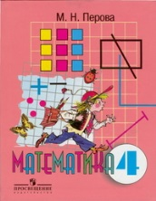
3. Перова М.Н.
Математика. Учебник для 4 класса специальных (коррекционных) образовательных учреждений VIII вида
Год: 2017
Учебник соответствует программе для 4 класса специальных (коррекционных) образовательных учреждений VIII вида под ред. В.В. Воронковой (2001 г.). и составляет учебно-методический комплект с рабочей тетрадью авторов Перовой М.Н., Яковлевой И.М. Новый иллюстративный материал учебника помогает лучшему усвоению знаний учащихся, а расположение материала способствует более легкому восприятию математических понятий....
4. Алышева Т.В.
Математика. Учебник для 7 класса специальных (коррекционных) образовательных учреждений VIII вида
Год: 2017
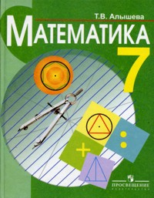
Продолжение линии УМК М.Н. Перовой и Г.Н. Капустиной по математике для учащихся специальных (коррекционных) образовательных учреждений VIII вида. В учебник включены задания на арифметические действия с числами в пределах 1 000 000. Рассматриваются числа, полученные при измерении величин, арифметические действия с ними; обыкновенные дроби и все действия с ними. Геометрический материал распределен по четвертям. В конце учебника помещен материал для повторения изученных тем. В учебник также включены контрольные задания, способствующие повышению контроля за качеством усвоения учащимися полученных знаний и умений. Система заданий построена по принципу доступности и преемственности. Все задания имеют коррекционную направленность и различную степень сложности. Учебник является победителем конкурс...
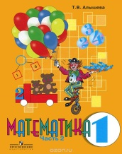
5. Алышева Т.В.
Математика. 1 класс. Учебник. В 2-х частях. Часть 2 (VIII вид)
Год: 2017
В учебнике реализованы современные подходы к формированию у учащихся школы VIII вида математических знаний и умений, в основе которых лежит принцип коррекционно-развивающей направленности обучения. Система учебных заданий представлена в строго выраженной логической последовательности от простого к сложному. Новый материал вводится пошагово с учетом тех трудностей, которые испытывают учащиеся 1 класса. Все задания сопровождаются текстами, составленными в форме инструкции-обращения к ребенку....
6. Аксенова А.К.
Чтение. 7 класс (VIII вид)
Год: 2017
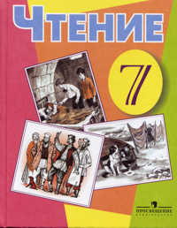
Учебник переработан в соответствии с новой учебной программой. Для большей заинтересованности учащихся и повышения читательской мотивации в книгу дополнительно включены юмористические рассказы и стихотворения, а также произведения, в основе которых лежит романтико-приключенческий сюжет. Изменения методического аппарата учебника коснулись в первую очередь системы заданий, нацеленных на отработку новых или слабо усвоенных операций анализа произведений. В новом варианте учебника более системной стала работа над выразительностью речи школьников....
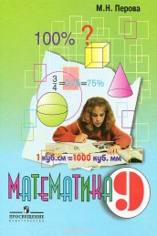
7. Перова М.Н.
Математика. 9 класс. Учебник. VIII вид
Год: 2018
Учебник предназначен для работы в классах с детьми с умственной отсталостью. В нем много практических заданий и вопросов, помогающих закрепить пройденный материал....
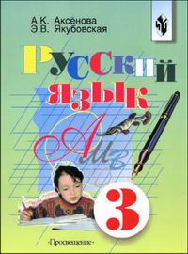
8. Аксенова А.К.
Русский язык. 3 класс. Учебник для специальных (коррекционных) образовательных учреждений 8 вида
Год: 2018
Учебник соответствует действующей программе по русскому языку. Основная цель учебника – подготовить учащихся 3 класса через систему практических дограмматических упражнений к усвоению элементарного курса грамматики и правописания. Учебник имеет четкую структуру: каждая тема начинается с изложения нового материала в форме наблюдения за изучаемым языковым явлением, затем даются задания на закрепление материала и контрольное списывание. В нем реализуется коммуникативный подход к обучению умственно отсталых детей русскому языку. Учебник переиздается с некоторыми исправлениями....
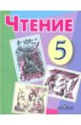
9. Малышева
Книга для чтения. 5 класс. Учебник. VIII вид
Год: 2017
Учебник по "Чтению" для 5 класса специальных (коррекционных) образовательных учреждений 8 вида.....
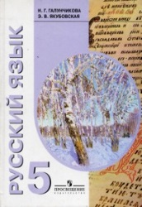
10. Галунчикова Н.Г.
Русский язык. Учебник для 5 класса специальных (коррекционных) образовательных учреждений VIII вида
Год: 2018
Новый учебник включен в единую концепцию учебников по русскому языку для 6—9 классов
авторов Н.Г. Галунчиковой и Э.В. Якубовской, характеризующуюся усилением коррекционной
направленности обучения, выраженной как в структуре методического аппарата, так и в преподнесении фактического материала. Методический аппарат подчинен решению задачи развития речи учащихся как средства общения. Учебник снабжен символическим обозначением видов работ, схемами, графическим обозначением основных языковых единиц разного уровня. Учебник также соответствует программе под ред. И.М. Бгажноковой....
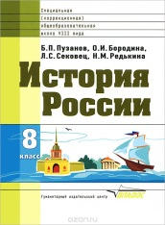
11. Пузанов Б.П.
История России. 8 класс. Учебник для специальных (коррекционных) школ VIII вида
Год: 2017
Впервые создана линия учебников истории, специально разработанных для обучения школьников с нарушениями интеллектуального развития. Учебник - победитель конкурса на создание учебников нового поколения для средней школы, проводимого Национальным фондом подготовки кадров (НФПК) и Министерством образования и науки РФ. Учебник адресован учащимся специальных (коррекционных) школ VIII вида.
Освещает события XVI – XIX вв....
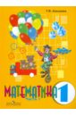
12. Алышева Т.В.
Математика. 1 класс. Учебник. В 2-х частях. Часть 1 (VIII вид)
Год: 2017
В учебнике реализованы современные подходы к формированию у учащихся школы VIII вида математических знаний и умений, в основе которых лежит принцип коррекционно-развивающей направленности обучения. Система учебных заданий представлена в строго выраженной логической последовательности от простого к сложному. Новый материал вводится пошагово с учетом тех трудностей, которые испытывают учащиеся 1 класса. Все задания сопровождаются текстами, составленными в форме инструкции-обращения к ребенку....
13. Эк В.В.
Математика. Учебник. 3 класс. VIII вид
Год: 2018
Учебник для 3 класса специальных (коррекционных) образовательных учреждений VIII вида....
14. Аксенова А.К.
Русский язык. 4 класс. Учебник для специальных (коррекционных) образовательных учреждений. VIII вид
Год: 2017
Учебник соответствует программе для 4 класса специальных (коррекционных) образовательных учреждений VIII вида под ред. В.В. Воронковой (2001 г.) и составляет учебно-методический комплект с рабочей тетрадью «Читай, думай, пиши» авторов Аксеновой А.К., Галунчиковой Н.Г., Якубовской Э.В. В учебнике обновлены и дополнены некоторые упражнения. Новое расположение материала помогает его лучшему восприятию....
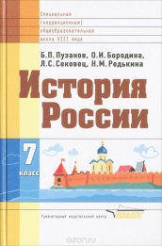
15. Пузанов Б.П.
История России. 7 класс. Учебник для специальных (коррекционных) школ VIII вида
Год: 2017
Впервые создана линия учебников истории, специально разработанных для обучения школьников с нарушениями интеллектуального развития.
Учебник - победитель конкурса на создание учебников нового поколения для средней школы, проводимого Национальным фондом подготовки кадров (НФПК) и Министерством образования и науки РФ. Учебник адресован учащимся специальных (коррекционных) школ VIII вида.
Охватывает период с древнейших времен до начала XVI века....
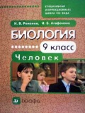
16. Романов И.В.
Биология. Человек. 9 класс. Учебник для коррекционных школ
Год: 2014
Учебник реализует принципы общей и специальной методик преподавания биологии на современном этапе развития науки и практики. Материал изложен простым, доступным для учащихся языком. Многоуровневый методический аппарат, подробное изложение лабораторных и демонстрационных работ, красочные иллюстрации, четкая структуризация текста внутри параграфов оптимизируют процесс обучения....
17. Ильина С.Ю.
Книга для чтения. Учебник для 2 класса специальных (коррекционных) образовательных учреждений VIII вида
Год: 2018
Книга для чтения — победитель конкурса по созданию учебников нового поколения для начальной школы, проводимого НФПК (Национальным фондом подготовки кадров) и Министерством образования и науки Российской Федерации. Учебник содержит интересные доступные тексты (рассказы, стихи, сказки, загадки), задания для понимания и усвоения прочитанного, упражнения по развитию речи....
18. Малышева
Чтение. Учебник. 8 класс (VIII вид)
Год: 2017
Содержание учебника соответствует обязательному минимуму действующих основных образовательных программ специальных (коррекционных) образовательных учреждений VIII вида, возрастным и психологическим особенностям учащихся. Учебник принадлежит к завершённой предметной линии учебников с 6 по 9 класс. В учебник внесены изменения, касающиеся подбора литературных произведения и содержания вопросов и заданий к произведениям. В него включены разножанровые произведения устного народного творчества и отечественных авторов XIX и XX веков....
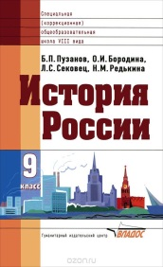
20. Пузанов Б.П.
История России. 9 класс. Учебник для специальных (коррекционных) школ VIII вида
Год: 2017
Впервые создана линия учебников истории, специально разработанных для обучения школьников с нарушениями интеллектуального развития.
Учебник - победитель конкурса на создание учебников нового поколения для средней школы, проводимого Национальным фондом подготовки кадров (НФПК) и Министерством образования и науки РФ. Учебник адресован учащимся специальных (коррекционных) школ VIII вида.
Освещает события XX века....
История России. 9 класс. Учебник для специальных (коррекционных) школ VIII вида Пузанов Б.П.
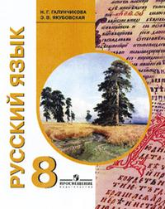
21. Галунчикова Н.Г.
Русский язык. Учебник для 8 класса специальных (коррекционных) образовательных учреждений VIII вида
Год: 2017
Победитель конкурса по созданию учебников нового поколения для средней школы, проводимого НФПК — Национальным фондом подготовки кадров и Министерством образования Российской Федерации....
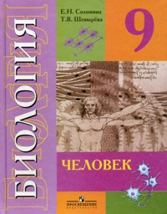
22. Соломина Е.Н.
Биология. 9 класс. Человек (VIII вид)
Год: 2018
Линия УМК «Биология (6-9 классы) (VIII вид. Программа В.В. Воронковой)» В учебнике представлен материал о строении человека, его органов и систем, основных функциях и охране здоровья. Учебный материал изложен с учетом интеллектуальных и познавательных особенностей девятиклассников специальной (коррекционной) школы VIII вида. Большое внимание в учебнике придается логической последовательности и использованию несложного стиля изложения учебного материала, оптимизации объема текста параграфов. Авторы учитывают знания, полученные учащимися на других предметах. Углубляется информация, усвоенная ими в 7–8 классах в курсах «Растения», «Животные» и др. Учебник состоит из основного текста, в котором раскрываются основные теоретические сведения, и дополнительной информации под рубриками «Доктор расс...
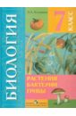
23. Клепинина З.А.
Биология. Растения. Бактерии. Грибы. Учебник для 7 класса (VIII вид)
Год: 2017
Учебник переработан в соответствии с новой учебной программой. В него включены новые учебные темы: «Бактерии», «Грибы», «Значение растений», «Органы растений». Дополнен также раздел об экологическом воспитании учащихся; увеличено количество демонстрационных опытов и практических работ; методический аппарат расширен вопросами и заданиями, имеющими коррекционную направленность....
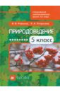
24. Петросова Р.А.
Природоведение. 5 класс. Учебник для специальных (коррекционных) школ VIII вида. Гриф МО РФ
Год: 2016
Учебник реализует принципы общей и специальной методик преподавания природоведения. Доступный язык, многоуровневый методический аппарат, подробное изложение практических работ и красочные иллюстрации делают доступным усвоение материала.
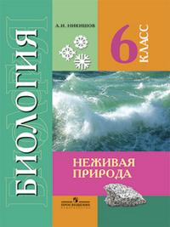
25. Никишов А.И.
Биология. 6 класс. Неживая природа. Учебник для специальных (коррекционных) образовательных учреждений VIII вида
Год: 2018
Биология (6-9). «Программа Воронковой» для VIII вида Материал учебника аккумулирует, расширяет и углубляет знания об основных телах неживой природы (воде, воздухе, полезных ископаемых, почве), полученные учащимися при изучении природоведения в начальных классах и имеющие большое значение в последующем изучении биологии, в формировании представлений об окружающем мире. Отбор учебного материала и его подача проведены с учетом познавательных способностей шестиклассников, имеющих отклонение в развитии, особенностей их интеллектуальной деятельности. Большое внимание уделено логической последовательности и использованию несложного стиля изложения учебного материала, оптимизации объема текста параграфов. Во многие параграфы включены задания, связанные с проведением доступных наблюдений и опытов. ...
26. Картушина Г.Б.
Швейное дело. Учебник для 5 класса специальных (коррекционных) образовательных учреждений VIII вида
Год: 2017
Учебник составлен в соответствии с учебной программой по курсу «Швейное дело» и предназначен для подготовки учащихся к выполнению несложных видов швейных работ на производстве и в быту. Учебник содержит информацию об основных приемах ручных работ, сведения о швейных машинах с ручным и ножным приводами, о шитье простых швейных изделий и их ремонте. Дополнительный материал позволит учителю при необходимости дифференцировать задания с учетом индивидуальных особенностей отдельных учащихся. Текст иллюстрирован большим количеством рисунков, чертежей, таблиц, схем. Каждая тема сопровождается словарем новых слов, вопросами и заданиями для повторения и закрепления учебного материала....
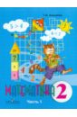
27. Алышева Т.В.
Математика. 2 класс. Учебник. В 2-х частях. Часть 1 (VIII вид)
Год: 2017
Учебник написан в соответствии с программой по математике для 2 класса (Программы для специальных (коррекционных) образовательных учреждений VIM вида: Подготовительный класс. 1 — 4 классы / Под ред. В.В. Воронковой. — М.: Просвещение, 2009, авторы программы по математике М.Н. Перова, В.В. Эк) и является логическим продолжением учебника математики для 1 класса Т.В. Алышевой....
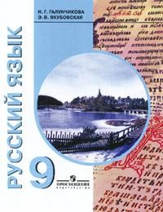
28. Галунчикова Н.Г.
Русский язык. Учебник для 9 класса специальных (коррекционных) образовательных учреждений VIII вида
Год: 2017
Победитель конкурса по созданию учебников нового поколения для средней школы, проводимого НФПК — Национальным фондом подготовки кадров и Министерством образования Российской Федерации.....
29. Якубовская Э.В.
Русский язык. 7 класс. Учебник для 7 класса специальных (коррекционных) образовательных учреждений VIII вида. По программе И.М. Бгажноковой
Год: 2017
Линия УМК «Русский язык (5-9 классы) (VIII вид. Программа И.М. Бгажноковой). Суть концепции нового учебника заключается в коррекционной направленности обучения русскому языку, выраженной как в структуре методического аппарата, так и в презентации практического материала. Изучение каждой большой темы учебника начинается со вступительной заставки, которая поможет учащимся заинтересоваться предстоящей работой и актуализировать знания, необходимые для усвоения новой темы. Знакомство с новым материалом внутри грамматической темы обеспечивается не только упражнениями и правилами, но и небольшими статьями-заставками, написанными в жанре доверительного разговора автора с учеником....
Русский язык. 7 класс. Учебник для 7 класса специальных (коррекционных) образовательных учреждений VIII вида. По программе И.М. Бгажноковой Якубовская Э.В.
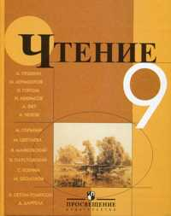
30. Аксенова А.К.
Чтение. Учебник. 9 класс (VIII вид)
Год: 2018
В учебнике представлено устное народное творчество, произведения классиков русской и отечественной литературы, а также зарубежных писателей. Материал книги учитывает особенности, возможности и возраст учащихся 9-го класса с проблемами интеллектуального развития. Содержание предлагаемых произведений характеризуется познавательностью и занимательностью сюжетов. Методический аппарат хрестоматии нацелен на формирование читательской деятельности школьников, обеспечение коммуникативного подхода в обучении. Произведение каждого писателя сопровождается краткой библиографической справкой. Учебник иллюстрирован портретами авторов произведений, репродукциями с картин известных художников, сюжетными рисунками, что способствует активизации познавательного интереса и повышению культурного уровня учащихс...
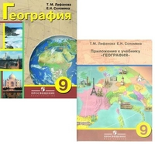
31. Лифанова Т.М.
География материков и океанов. Учебник. 9 класс (VIII вид) (с приложением) (+ )
Год: 2017
Учебник создан на основе действующей программы по географии. Основная задача учебника - дать учащимся 9 класса элементарные, но научные и систематизированные сведения о географическом положении, рельефе, климате, водоемах, растительном и животном мире, крупных городах Евразии. Тексты написаны доступным языком. В конце учебника помещен словарь новых терминов. После каждой статьи дано резюме – основная информация, которую должны усвоить учащиеся. Учебник учитывает принцип дифференцированного подхода к учащимся со сниженным интеллектом. Вопросы и задания, данные до и после каждой статьи, предполагают разную степень сложности и обозначены символами-сигналами. К каждому уроку дается дополнительная информация под рубрикой «Для любознательных». Учебник хорошо проиллюстрирован для создания более о...
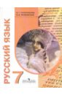
32. Галунчикова Н.Г.
Русский язык. Учебник для 7 класса специальных (коррекционных) образовательных учреждений VIII вида
Год: 2017
Учебник создан в соответствии с действующей учебной программой по русскому языку для 7 класса и входит в УМК по ред. Воронковой. Отличительной особенностью учебника является идея, направленная на обеспечение перехода старшеклассников от усвоения знаний по русскому языку и накопленных речевых умений к новой ступени в обучении – обобщению, переработки и применению усвоенных знаний в письменной речи....
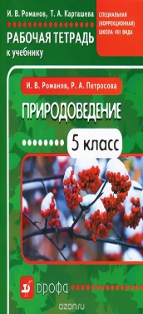
33. Романов И.В.
Природоведение. 5 класс. Рабочая тетрадь к учебнику для коррекционных школ VIII вида
Год: 2011
Рабочая тетрадь является частью УМК "Природоведение. 5 класс" для специальных (коррекционных) школ VIII вида.
Рабочая тетрадь содержит разнообразные вопросы и задания, которые позволят систематизировать и закрепить знания, полученные при изучении курса....
Природоведение. 5 класс. Рабочая тетрадь к учебнику для коррекционных школ VIII вида Романов И.В.
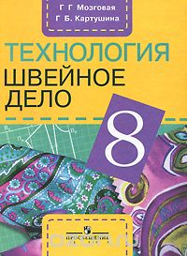
34. Мозговая Г.Г.
Швейное дело. Учебник для 8 класса специальных (коррекционных) образовательных учреждений VIII вида,
Год: 2018
Учебник продолжает курс «Швейное дело» для 5–7 класса. В учебнике представлена информация о рабочих механизмах швейных машин и приспособлениях малой механизации к ним, правила ухода за швейными машинами и приемы устранения неполадок в работе. Так же приводятся сведения о тканях из шелковых, искусственных и синтетических волокон и их свойствах; материал по обработке отдельных деталей и узлов плеч; ремонту одежды; технология изготовления верхней одежды (цельнокроеной блузки, платья, халата)....
.
36. Мозговая Г.Г.
Швейное дело. 9 класс. Учебник (VIII вид)
Год: 2017
Учебник для 6 класса специальных (коррекционных) образовательных учреждений VIII вида....
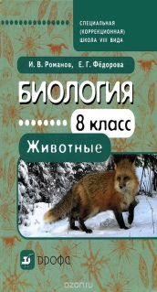
37. Романов И.В.
Биология. Животные. 8 класс. Учебник для коррекционных школ
Год: 2014
Учебник реализует принципы общей и специальной методик преподавания биологии. Простой язык, многоуровневый методический аппарат, подробное описание экскурсий, красочные иллюстрации делают доступным усвоение материала. Учебник адресован учащимся специальных (коррекционных) образовательных учреждений VIII вида....
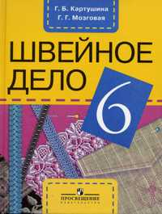
38. Картушина Г.Б.
Швейное дело. 6 класс. Учебник для специальных (коррекционных) образовательных учреждений VIII вида
Год: 2017
Учебник написан в соответствии с курсом «Швейное дело» для 5 –9 классов специальных (коррекционных) образовательных учреждений VIII вида. В учебнике дается материал по построению чертежей изделий и их пошиву с постоянным усложнением работы на швейной машине. Учащиеся узнают о свойствах хлопчатобумажных и льняных тканей, познакомятся с видами простейших ткацких переплетений (полотняное, саржевое, сатиновое) и научатся шить новые изделия: фартуки, ночные сорочки, трусы-плавки, летние головные уборы....
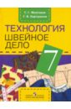
40. Мозговая Г.Г.
Швейное дело. Учебник для 7 класса специальных (коррекционных) образовательных учреждений VIII вида
Год: 2018
Учебник продолжает курс “Швейное дело” для 5, 6 класса. В нем представлены: информация о промышленных швейных машинах; сведения о шерстяных волокнах и тканях и их свойствах; материал по выполнению машинных швов, обработке отдельных деталей и узлов поясных швейных изделий, ремонту одежды; технология изготовления постельного белья, нательного белья и верхней одежды....

